Xen调研报告

Xen概述

Xen的架构
2003 年：Xen 项目启动。Ian Pratt 和 Keir Fraser 开始在剑桥大学计算实验室开发 Xen，旨在研究和探索虚拟化技术的潜力。2004 年：首次发布 Xen 3.0。2006 年：成立 XenSource 公司。由于 Xen 的成功和广泛应用，XenSource 公司成立，专注于商业化和支持 Xen 技术。后来，Citrix 公司收购了 XenSource。2013 年：Xen 获得 Linux 基金会支持。Xen 正式成为 Linux 基金会旗下的一个开源项目，这有助于推动 Xen 的发展和社区合作。2017 年：Xen 发布 4.10 版本。Xen 4.10 引入了对 ARM 架构的支持，使 Xen 在嵌入式系统和物联网设备、汽车等得到更广泛的应用。
Xen目前已经比较成熟，基于Xen的虚拟化产品也有很多，比如Citrix、Redhat和Novell等都有相应的产品（参考文献1）。
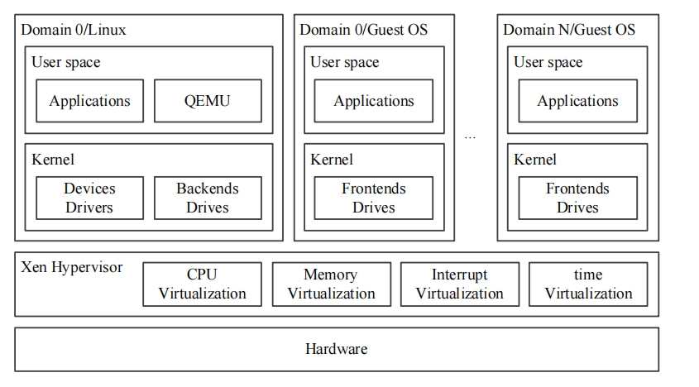
Dom0相当于BSP和驱动的代理，无论是Hypevisor还是其它域虚拟机都是domu都可以通过借用Dom0的BSP达到硬件访问的目的。XEN的Hypervisor层非常薄，少于15万行的代码量，不包含任何物理设备驱动，这一点与Hyper-V是非常类似的，物理设备的驱动均是驻留在Dom 0中，可以重用现有的Linux设备驱动程序。因此，XEN对硬件兼容性也是非常广泛的，Linux支持的，它就支持。参考文献4.

1.2 市场应用情况
目前Xen Project Hypervisor为阿里云及亚马逊等云厂商提供原动力，并继续保持强劲势头。之前Xen project宣布华为加入了Xen项目咨询委员会，越来越多的中国企业采用了Xen其中还有富士通、英特尔、腾讯、浪潮等。另外，ARM、BitDefender、Citrix、EPAM、诺基亚、Star Lab、Xilinx等等都是Xen项目的核心贡献者。
在嵌入式和汽车领域的功能扩展。
一、“空”调度器支持，将每个虚拟CPU分配给物理CPU场景，从而避免了汽车和嵌入式环境中几乎所有的调度程序开销。“空”调度器的使用去报了调度开销几乎为零，显著降低了延迟。
二、全新ARM vwfi参数（中断虚拟等待）是Xen Hypervisor WFI指令能进行更精细的控制。将vwfi设置为“native”能够减少越60%的中断延时。Xilinx Zynq Ultrascale + MPSoC的基准测试表明，最大中断延时不到2us，非常接近硬件极限，对于绝大多数嵌入式应用来说已经足够小了。参考文献2.

1.3 社区情况
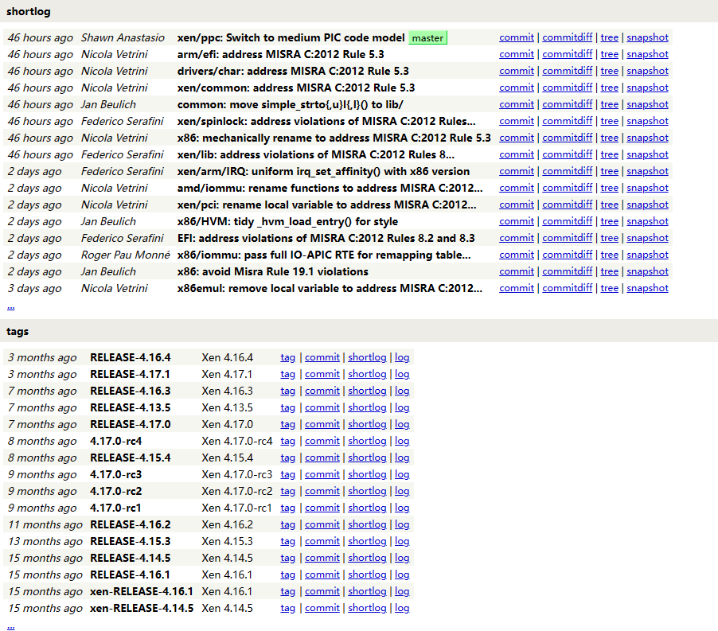
以近一段时间为例。Xen的社区基本上每隔1-3个月就会发布一个版本。每1-2天都会合并一个patch。
并且有一个专门的开发团队用于开发和维护“嵌入式和汽车”方向。（这个方向正式KVM的短板）
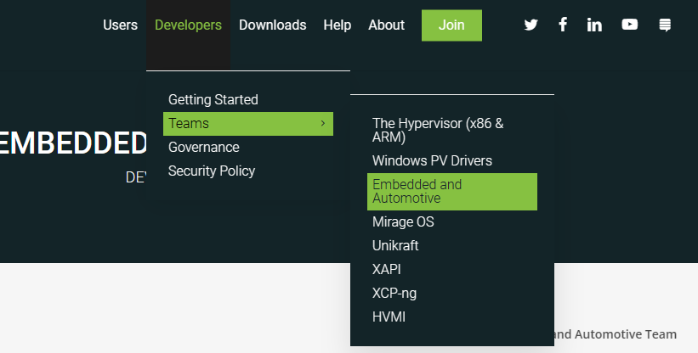
Xen 项目内的嵌入式和汽车团队打算围绕 Xen Project Hypervisor 构建一个平台，能够将 Xen Project Hypervisor 用于非数据中心用例（汽车、互联网电视、移动和其他嵌入式用例） Xen 项目社区和更广泛的开源社区内的社区焦点。团队的主要活动是：
- 开发并上传对 Xen Project Hypervisor 和 Linux 的必要更改
- 实施完整的汽车/嵌入式/移动虚拟化堆栈所需的新驱动程序（例如 GPU、HID 和非数据中心用例所需的其他驱动程序）、协议、功能和功能
- 将所有必要的更改上传到上游，以支持这些用例所需的操作系统（例如 Android、Linux 等）中的此类功能
- 与对汽车堆栈重要的行业团体和项目合作，例如 AGL、Genivi、OP-TEE
- 自 2014 年团队成立以来，该领域已经完成了大量工作。大部分工作发生在 Linux、Xen 和 OP-TEE 中。参考文献3。

1.4 软硬件适配
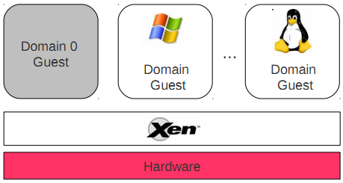
Zephyr RTOS
作为 Zephyr 和 Xen 项目之间合作的结果，从版本 2.7.0 开始，Zephyr RTOS 支持一些基本的 Xen 特定功能，使其可以在 Xen 上运行。随着 Xen 在审查和开发方面的进一步增强：授权表、XenBus 以及将 Zephyr 作为 Domain-0 启动，Xen 越来越接近全面实现针对嵌入式和安全用例的基于 RTOS 的“thin dom0”
Xen Project Releases Version 4.17 with Enhanced Security, Higher Performance, Improved Embedded Static Configuration and Speculative Mitigation Support - Xen Project

目前运行在 x86 架构的 机器上，需要 P6 或更新的处理器（比如 Pentium Pro, Celeron, Pentium II, Pentium III, Pentium IV, Xeon, AMD Athlon, AMD Duron)。支 持多 处理器，并且支持超线程（SMT）。另外对 IA64 和 Power 架构的开发也在进行中。
ARM开发板的支持情况
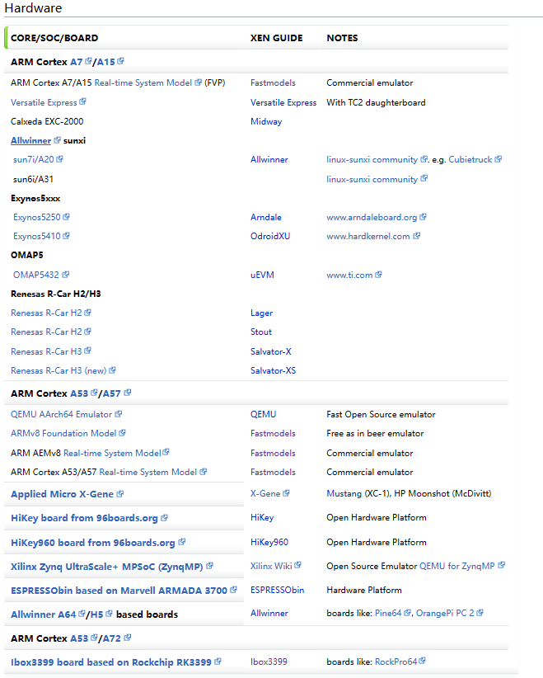
我们自己已经完成了FT2000D、e2000q以及树莓派的适配

RISC-V硬件支持(Xen and the RISC-V Hypervisor Extension (xcp-ng.org))
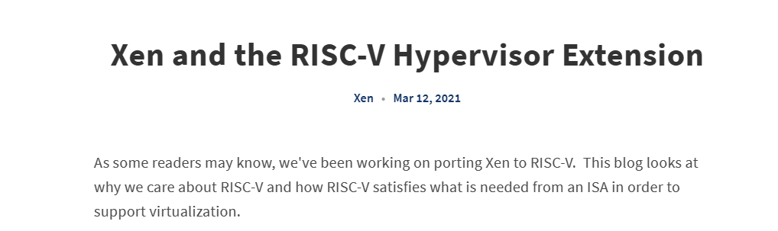

Xen的高性能调度

2.1 官方测试情况
测试环境 Xilinx Zynq Ultrascale+ MPSoC，4核cortex A53（1.5GHz主频）,GICv2中断控制器
xen版本4.9 unstable
裸机中断时延为300ns
Dom0：Linux 4.6.0
domu：tbm（一个baremental的裸板测试程序）
物理核绑定
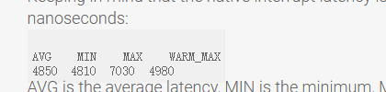
打开vwfi功能
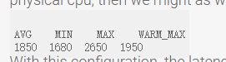
最终不到2us的时延

2.2 树莓派实测数据
硬件平台：树莓派4B开发板，4核cortexA72，最大频率1.8GHz，内存8G
软件版本：Linux5.10内核，Xen为4.17.0版本
- 首先测试无虚拟化条件下，软硬件环境的基本时延条件。关闭两个CPU核，并将内核降到2G。
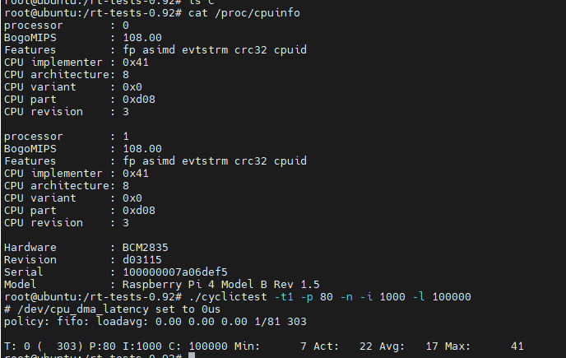
以下是测试五千万次裸板的时延：
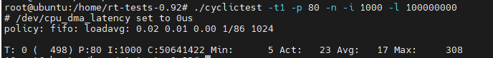
2、在开启虚拟化以后，使用guest客户机domu为测试条件。客户机配置vcpu个数为2个，虚拟内存为2G。Xen的相关配置：
- vcpu-pin
- vwfi
- 关闭XSM钩子函数
- 关闭 virtio
- close debug
10万次测试结果：

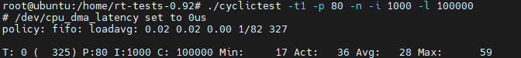
1000万次测试结果：
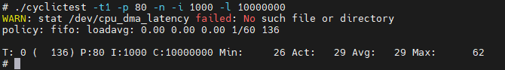
5000万次测试结果：
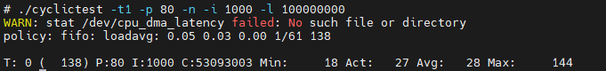

安全可信控制
安全可信涉及到虚拟化的引导以及客户机和Hypervisor的行为控制。
目前安全访问控制模型主要有三种：DAC，MAC，和RBAC。DAC是传统的Linux的访问控制方式，DAC可以对文件、文件夹、共享资源等进行访问控制。SELinux在内核中使用MAC检查操作是否允许。在MAC这种模型中，系统管理员管理负责访问控制，用户不能直接改变强制访问控制属性。MAC可以定义所有的进程（称为主体）对系统的其他部分（文件、设备、socket、端口和其它进程等，称为客体）进行操作的权限或许可。
Xen平台上开发定制了XSM，它是参考Linux的安全框架LSM。XSM为所有客户机提供一套通用的访问控制框架，鼓励管理者对整个虚拟机进行细粒度的管理和控制，即运行管理者定义一套规则来管理虚拟机之间，虚拟机与Xen之间的交互以及对系统资源的访问。XSM不仅支持多种访问控制模型，而且不需要修改系统内核。现阶段XSM主要支持两种安全架构：ACM和Flask。
Flask属于MAC访问控制，可以对标麒麟系统KYSEC进行定制修改。
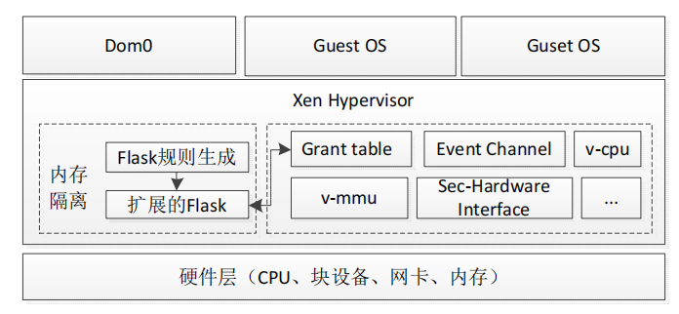

设备复用
设备复用技术是我们选择调度型虚拟化的重要原因（区别于jailhouse）。目前已在树莓派4B上实现了网卡复用和硬盘复用功能。硬盘复用是虚拟化可以运行window，android等其它复杂操作系统的基础
1、网卡复用
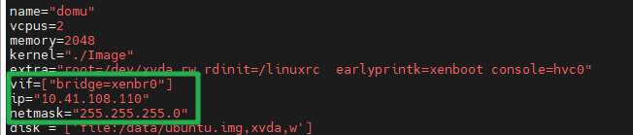

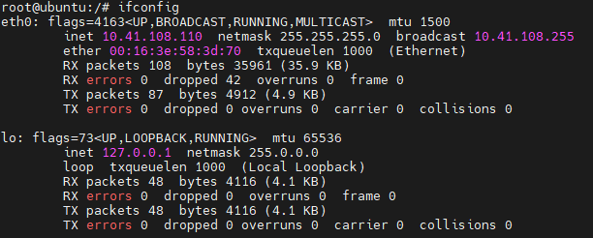

2、硬盘复用
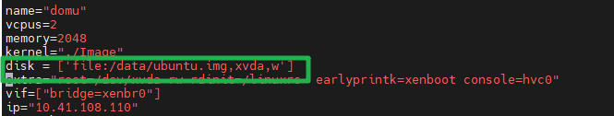
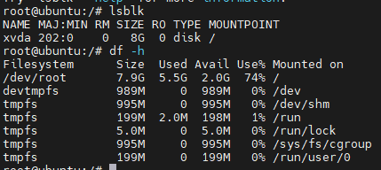

参考文献
- Ian P,Keir F,Steven H,etal. Xen 3.0 and the art of virtualization[J]. Proceeding of Linux Symposium,2005.2:65-67
- Xen Project 4.9全新功能进一步提高了汽车和嵌入式应用的可用性_汽车电子__汽车制造网 (auto-made.com)
- Embedded and Automotive PV Drivers - Xen Project
- Xen和KVM等四大虚拟化架构对比分析- 华为 (huawei.com)

